Ехал белый парохад,
А на нем- усатый кот.
Кот записки всем писал.
Что ты водишь, нам сказал.

Птичка по небу летела,
Птичка мне считать велела.
Раз, два, три,
Водить будешь ты!

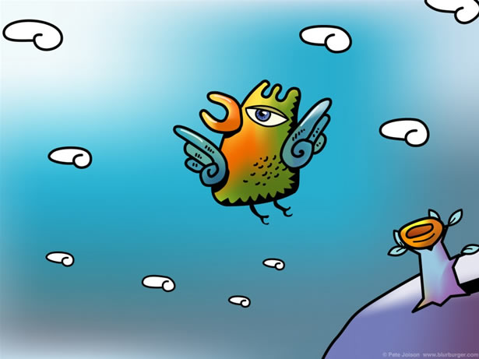

Стояли березки,
Летели синички
И сели березкам
На ветки-косички.
Попробуй синичек
В листочках найди.
Тебе не найти этих птичек
-Води!
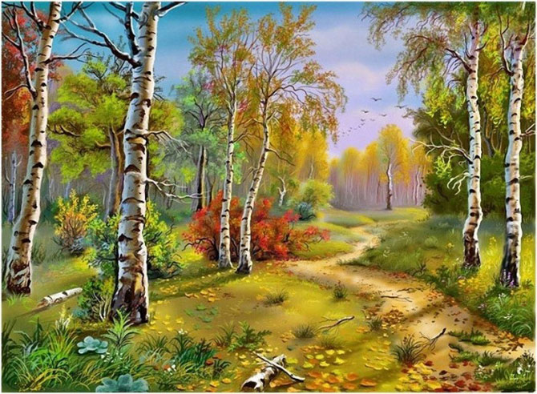

Конь ретивый
С длинной гривой
Скачет,
Скачет
По полям
Тут и там!
Тут и там!
Где проскочет он -
Выходи
Из круга
Вон!

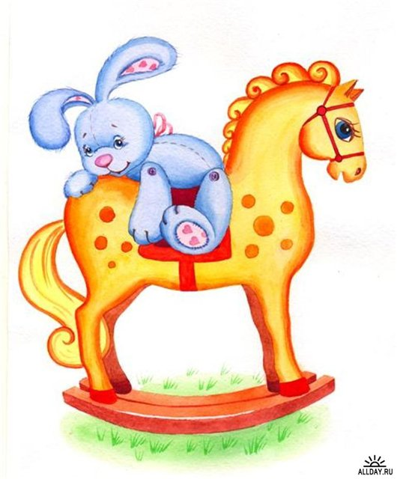
В лесу есть ворота.
Филины и совы
Стерегут засовы,
В каждой щелке
Бродят злые волки.
Кто боится там ходить -
Тому водить.

Шла веселая собака,
Чики-брики-гав!
А за ней бежали гуси,
Головы задрав,
А за ними - поросенок,
Чики-брики-хрю!
Чики-брики, повтори-ка,
Что я говорю?

Раз, два, три, четыре,
Жил гусенок на квартире.
Пять, шесть, семь,
Худенький совсем.
А теперече братцы, восемь,
Мы его с квартиры спросим:
"Ты, неряха, уходи!".
А ты, Коленька, води.
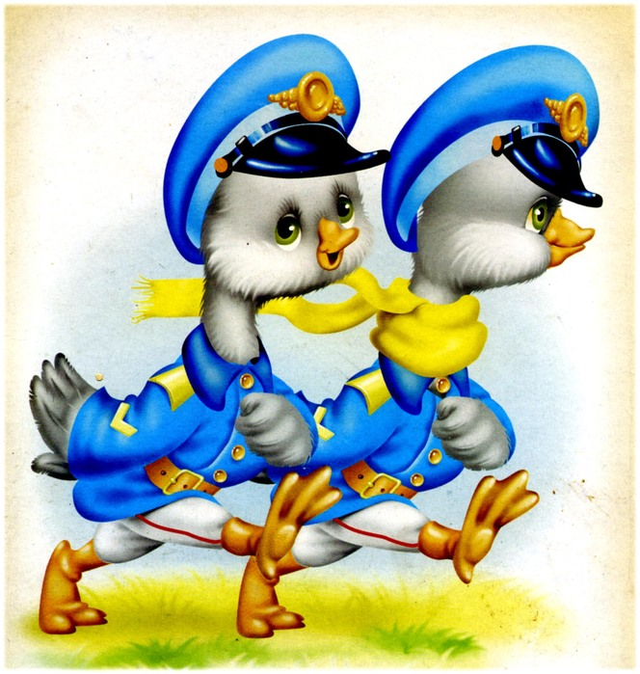

Раз, и два, и три, четыре,
Жили мышки на квартире
К ним повадился сам друг,
Крестовик, - большой паук.
Пять, и шесть, семь, и восемь,
Паука мы все попросим:
-К нам, обжора, не ходи,
Ну-ка, Леночка (любое имя ), води!

Пошла муха на базар
И купила самовар.
А в этом самоваре
Мухи дырку прокусали.
Раз – два – три – четыре – пять,
Выходи – тебе искать.

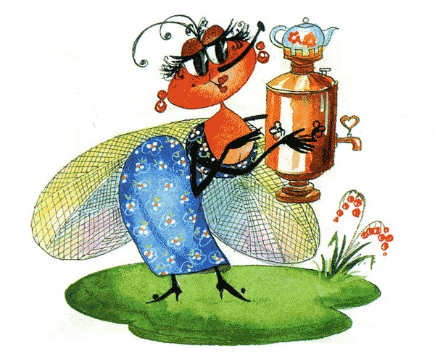

Ушки, глазки, носик, хвостик,
Получился добрый котик,
Он считает до пяти,
Тот, кто пятый выходи.

Суп варили Тобики,
Помогали Бобики,
Прибежали кошки,
Принесли плошки,
Стали кошки плошки мыть,
Выходи, тебе водить.

У Литейного моста
Я поймал в Неве кита,
Спрятал за окошко.
Съела его кошка,
Помогали два кота…
Вот и нет теперь кита!
Ты не веришь другу?
Выходи из круга!

Раз, два, три, четыре, пять,
Вышел зайчик погулять.
Вдруг охотник выбегает,
Прямо в зайчика стреляет.
Пиф – паф! Не попал –
В лес зайчишка убежал!
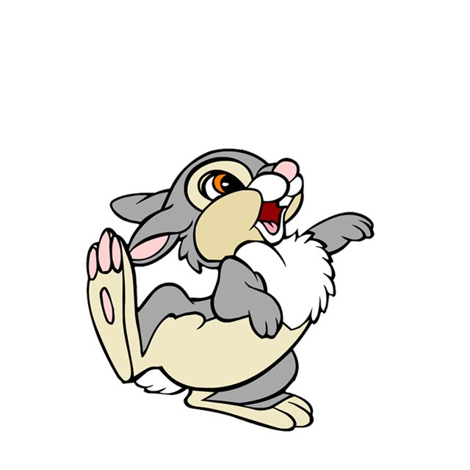

Шел котик по лавочке,
Раздавал булавочки.
Шел по скамеечке —
Раздавал копеечки:
Кому десять, кому пять,
Выходи, тебе искать!

Вышли мышки как - то раз
Поглядеть, который час.
Раз, два, три, четыре –
Мышки дернули за гири.
Вдруг раздался страшный звон,
Убежали мышки вон.

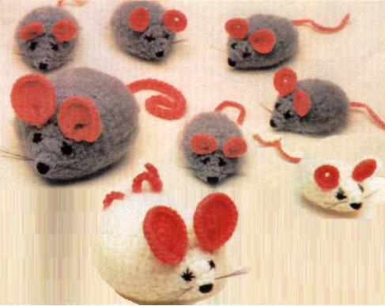

Шёл баран
По крутым горам.
Вырвал травку,
Положил на лавку.
Кто травку возьмёт,
Тот водить пойдёт!

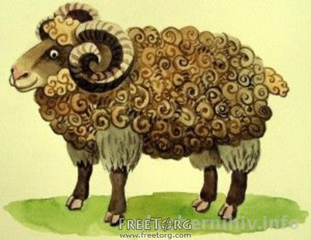

Черепаха хвост поджала
И за зайцем побежала,
Оказалась впереди,
Кто не верит – выходи!

Раз, два, три, четыре, пять,
Мы собрались поиграть.
К нам сорока прилетела
И тебе водить велела.

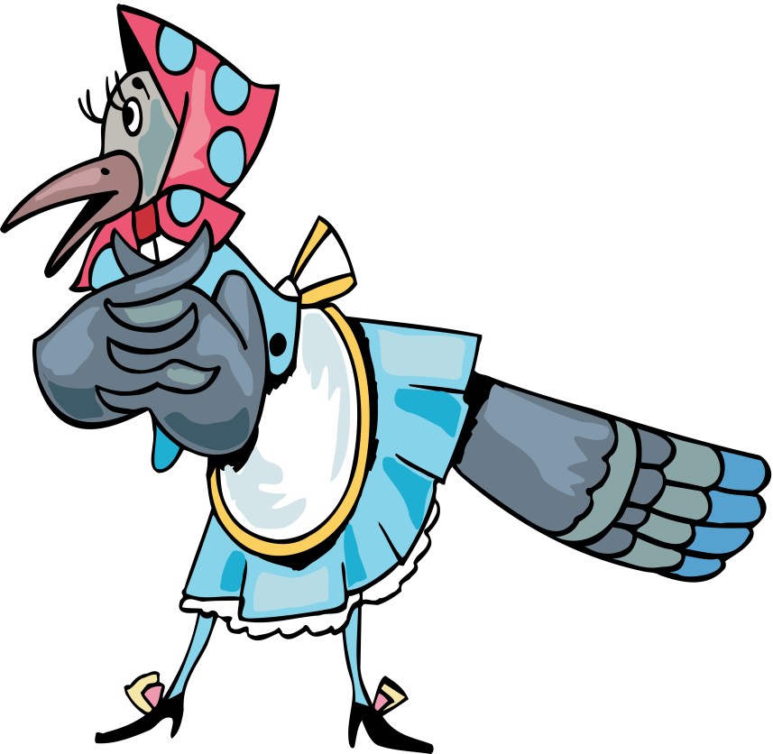

Ехала телега темным лесом
За каким-то интересом.
Стуки, звон,
Выйди вон!

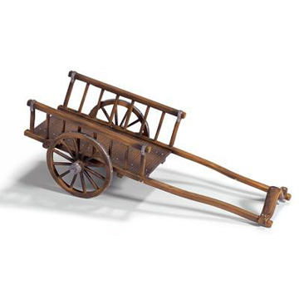

Покатилось колесо,
Укатилось далеко.
И не в рожь,
И не в пшеницу,
Катит в самую столицу.
Колесо кто найдет,
Тот ведет.

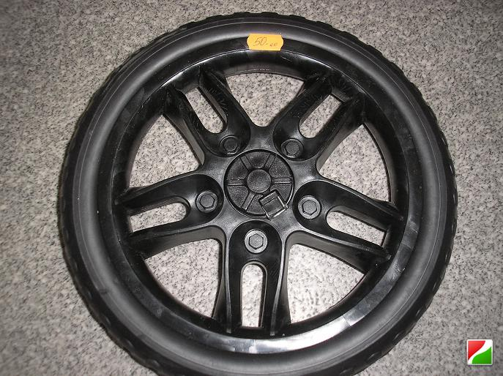

Маша, Маша,
Растеряша,
Долго нету Маши нашей.
В круг к нам, Машенька, иди,
Встань в середку и води!

Конь ретивый
С длинной гривой
Скачет. Скачет по полям.
Тут и там! Тут и там!
Сюда мчится он –
Выходи из круга вон!

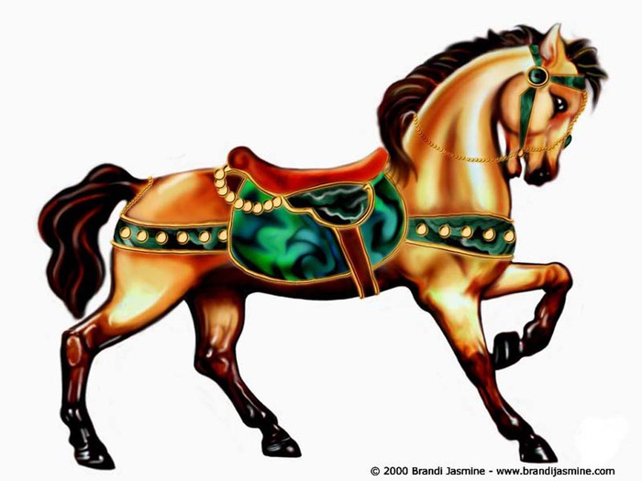

В гараже стоят машины -
Волга, Чайка, Жигули,
От какой берешь ключи?

Я вчера летал в ракете,
На далёкой был планете.
Из ракеты той, друзья,
Самый первый вышел я!

Цикал-цикал, мотоцикал,
Все дорожки перецикал
И приехал в Ленинград,
Выбирать себе наряд:
Красный, синий, голубой –
Выбирай себе любой.

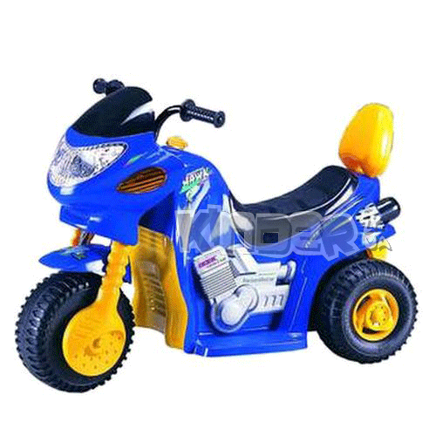
На дрожжах поставим тесто –
Потемней поищем место.
Тесто, тесто, подходи.
Пекарь, пекарь, поводи.

Чет-нечет, чет-нечет,
Жарко солнышко печет.
Начинаем прятки-
Засверкали пятки!
Кто в канаву, кто в кусты,
А на солнце будешь ты.

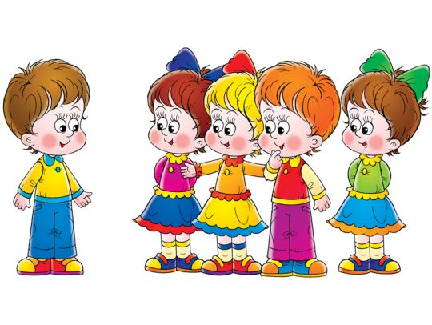

За стеклянными дверями
Сидит Понка с пирогами,
Здравствуй, Поночка, дружок,
Сколько стоит пирожок?
С рисом, с мясом, с колбасой -
Выбирай себе любой.

До-ре-ми-фа-соль-ля-си
Села кошка на такси.
А котята прицепились
И бесплатно прокатились.

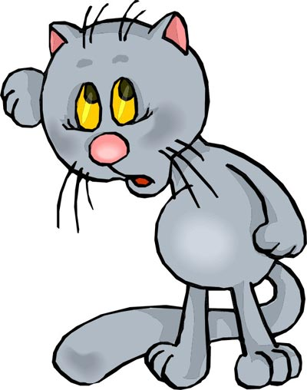

Ежик нёс на именины
Полтора куля рябины
И корзиночку опят.
А тебе водить опять!
